НАЦИОНАЛЬНЫЙ ЧЕМПИОНАТ «АБИЛИМПИКС» 2023

Утверждено
советом по компетенции
Фотограф-репортер
(название совета)

Председатель совета:
Лащенко А.А.
(подпись)

КОНКУРСНОЕ ЗАДАНИЕ
по компетенции
ФОТОГРАФ-РЕПОРТЕР

Москва 2023

- Описание компетенции.
1.1. Актуальность компетенции.
Репортажная фотография является одной из наиболее востребованных специализаций в индустрии фотографии. Основными сферами трудоустройства фотографов-репортеров являются средства массовой информации, информационные агентства, крупные компании с PR отделами, образовательные учреждения, а также многие другие организации, нуждающиеся в системном получении фотоматериалов.
Специфика профессии позволяет иметь полный рабочий день, или частичную занятость. Кроме того, зачастую возможен удаленный формат работы, при котором покупателями фотографий являются информационные агентства или фотобанки. Данные особенности особенно важны для профессиональной актуализации инвалидов.
Помимо коммерческой составляющей профессии, репортажная фотография является наиболее популярной и доступной формой творческого самовыражения. Таким образом, репортажную фотографий можно рассматривать в качестве средства адаптации инвалидов.

1.2. Профессии, по которым участники смогут трудоустроиться после получения данной компетенции.
Фотограф, фотокорреспондент, фотохудожник.

1.3. Ссылка на образовательный и/или профессиональный стандарт. (конкретные стандарты)

Школьники | Студенты | Специалисты
ФГОС по специальностям  54.02.08 Техника и искусство фотографии  54.01.03 Фотограф  Профстандарт 1077н Фотограф | ФГОС по специальностям  54.02.08 Техника и искусство фотографии  54.01.03 Фотограф  Профстандарт 1077н Фотограф | ФГОС по специальностям  54.02.08 Техника и искусство фотографии  54.01.03 Фотограф  Профстандарт 1077н Фотограф

1.4. Требования к квалификации.

Школьники | Студенты | Специалисты
ПК 1.1. Выполнять художественную фотосъемку пейзажа и архитектуры.  ПК 1.2. Выполнять репортажную, в том числе жанровую фотосъемку.  ПК 1.3. Выполнять художественную натюрмортную фотосъемку. | ПК 1.1. Выполнять художественную фотосъемку пейзажа и архитектуры.  ПК 1.2. Выполнять репортажную, в том числе жанровую фотосъемку.  ПК 1.3. Выполнять художественную натюрмортную фотосъемку.  ПК 1.5. Создавать художественные фотографические изображения аналоговыми и цифровыми методами, в том числе методами специальной̆ химико-фотографической̆ и компьютерной̆ обработки. | ПК 1.1. Выполнять художественную фотосъемку пейзажа и архитектуры.  ПК 1.2. Выполнять репортажную, в том числе жанровую фотосъемку.  ПК 1.3. Выполнять художественную натюрмортную фотосъемку.  ПК 1.5. Создавать художественные фотографические изображения аналоговыми и цифровыми методами, в том числе методами специальной̆ химико-фотографической̆ и компьютерной̆ обработки.

2.Конкурсное задание.
2.1. Краткое описание задания.
Школьники: снять репортаж с чемпионата Абилимпикс (6 кадров). Репортаж должен соответствовать структурным и техническим параметрам.
Студенты: снять репортаж с чемпионата Абилимпикс (10 кадров) Репортаж должен соответствовать структурным и техническим параметрам. Подготовить по заданию репортаж в графическом редакторе.
Специалисты: снять репортаж с чемпионата Абилимпикс (10 кадров). Репортаж должен соответствовать структурным и техническим параметрам. Подготовить по заданию репортаж в графическом редакторе.

2.2. Структура и подробное описание конкурсного задания.
Школьники: снять фотоочерк с площадки проведения чемпионата Абилимпикс (6 кадров). Очерк должен соответствовать сюжетным, структурным и техническим параметрам.
Студенты: Снять фотоочерк с площадки проведения чемпионата Абилимпикс (10 кадров). Очерк должен соответствовать сюжетным, структурным и техническим параметрам. Обработка изображений в графическом редакторе.
Специалисты: Снять фотоочерк с площадки проведения чемпионата Абилимпикс (10 кадров). Очерк должен соответствовать сюжетным, структурным и техническим параметрам. Обработка изображений в графическом редакторе.

2.2. Структура и подробное описание конкурсного задания.

Перед началом соревнований экспертное сообщество должно внести до 30% изменений в конкурсное задание. Структура модулей остается неизменной.
Наименование категории участника | Наименование модуля | Время проведения модуля | Полученный результат
Школьник | Модуль 1. Репортажная фотосъемка | 120 минут | Отснятый репортаж. 6 отобранных фотографий
Общее время выполнения конкурсного задания: 2 часа
Студент и Специалист | Модуль 1. Репортажная фотосъемка  Модуль 2. Компьютерная обработка и организация данных | 180 минут | Отснятый репортаж 10 фотографий. Подготовка по заданию репортажа в графическом редакторе
Общее время выполнения конкурсного задания: 3 часа

2.3. Последовательность выполнения задания.

2.3.1. Порядок проведения соревнований.
Модуль 1. Съемочный процесс.
Участники соревнований свободно перемещаются в пределах соревновательной площадки чемпионата Абилимпикс и снимают проходящие мероприятия согласно заданной тематике.
Модуль 2. Компьютерная обработка.
Участники в графическом редакторе обрабатывают заданное количество изображений по требуемым параметрам.
Организация данных.
Участники сбрасывают работы на компьютер, выбирают лучшие снимки согласно заданию. Осуществляют по заданию обработку репортажа в графическом редакторе. Присваивают выбранным кадрам имена, создают текстовый документ с названием репортажа и перечнем фотографий. Далее создают определенную структуру папок и размещают в них фотографии и текстовый файл.

Организация данных:

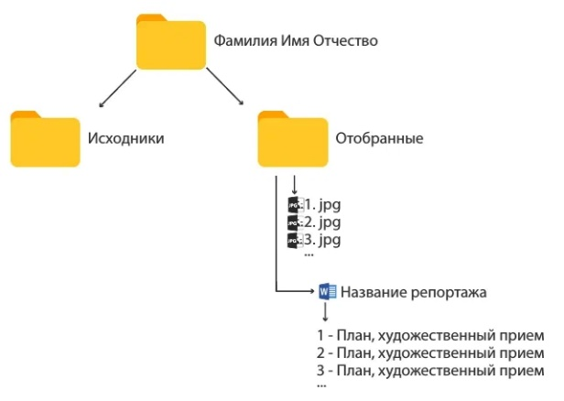

30% изменение конкурсного задания.
Ракурсы и планы, форматы, ориентация кадра, цветовые модели и профили, цветность, композиционные и художественные приемы, сюжетные задачи, размеры и разрешения, режимы фотосъемки и настройки камеры, задачи компьютерной обработки.
2.4. Критерии оценки выполнения задания
Оценка участника складывается из суммы баллов за все критерии.
Школьник
Наименование модуля | Задание | Максимальный балл
Модуль 1 Репортажная фотосъемка | Отснять репортаж на заданную организаторами тему и с заданными параметрами. Выбрать и подписать 6 кадров. | 100
ИТОГО |  | 100

Модуль 1 Репортажная фотосъемка
Задание | № | Наименование критерия | Максимальные баллы | Объективная оценка (баллы) | Субъективная оценка (баллы)
Отснять репортаж с заданными параметрами на предложенную организаторами тему. Выбрать и подписать 6 кадров.  Компьютерная обработка запрещена. |  | Экспозиция | 12 | 2 балла за 1 кадр. Всего 6 кадров. 2х6=12
 |  | Резкость | 12 | 2 балла за 1 кадр. Всего 6 кадров. 2х6=12
 |  | Композиция | 18 |  | 3 балла за 1 кадр. Всего 6 кадров. 3х6=18
 |  | Коммерческая или художественная ценность | 6 | 1 балл за кадр.  Всего 6 кадров.  1х6=6
 |  | Производственная техническая пригодность | 6 | 1 балл за кадр.  Всего 6 кадров.  1х6=6
 |  | Специальные задания (планы, композиционные приемы и др.) * | 18 | 3 балла за 1 кадр. Всего 6 кадров. 3х6=18
 |  | Общее восприятие репортажа:  - целостность  - стилистика  - раскрытие темы  - оригинальность сюжетных и художественных решений  - коммерческая применимость | 10 | 2 балла за параметр
 |  | Технические задачи* | 12 | 2 задачи.  1 балл за правильный кадр
 |  | Отсутствие нарушений в работе | 6 | 6
ИТОГО: 100
* Входит в 30% изменений
Студент
Наименование модуля | Задание | Максимальный балл
Модуль 1 Репортажная фотосъемка | Отснять репортаж на заданную организаторами тему и с заданными параметрами. Выбрать 10 кадров. | 80
Модуль 2 Компьютерная обработка и организация данных | Осуществить компьютерную обработку работ по заданию. Провести организацию данных. | 20
ИТОГО |  | 100

Модуль 1 Репортажная фотосъемка
Задание | № | Наименование критерия | Максимальные баллы | Объективная оценка (баллы) | Субъективная оценка (баллы)
Отснять репортаж на заданную организаторами тему и с заданными параметрами. |  | Экспозиционные параметры | 10 | 1 балл за 1 кадр. Всего 10 кадров. 1х10=10
 |  | Резкость | 10 | 1 балл за 1 кадр. Всего 10 кадров. 1х10=10
 |  | Композиция | 30 |  | 3 балла за 1 кадр. Всего 10 кадров. 3х10=30
 |  | Специальные задания (планы, композиционные приемы и др.) * | 16 | 2 балла за 1 кадр. Всего 8 заданий. 2х8=16
 |  | Техническая задача* | 5 | 0,5 балла за правильный кадр
 |  | Целостность и стилевое единство репортажа:  - целостность  - стилистика  - раскрытие темы  - оригинальность сюжетных и художественных решений | 9 | 9
ИТОГО: 80
* Входит в 30% изменений

Модуль 2 Компьютерная обработка и организация данных

Задание | № | Наименование критерия | Максимальные баллы | Объективная оценка (баллы) | Субъективная оценка (баллы)
Осуществить компьютерную обработку работ по заданию. Провести организацию данных. |  | Техническая подготовка сдаваемых кадров. По заданию* | 5 | 0,5 балла за 1 кадр. Всего 10 кадров. 0,5х10=5
 |  | Компьютерная обработка лучшего кадра. По заданию* | 4 | 4
 |  | Качество обработки | 5 |  | 5
 |  | Отсутствие нарушений в работе | 6 | 6
ИТОГО: 20
* Входит в 30% изменений
Специалист
Наименование модуля | Задание | Максимальный балл
Модуль 1 Репортажная фотосъемка | Отснять репортаж на заданную организаторами тему и с заданными параметрами. Выбрать 10 кадров. | 80
Модуль 2 Компьютерная обработка и организация данных | Осуществить компьютерную обработку работ по заданию. Провести организацию данных. | 20
ИТОГО |  | 100

Модуль 1 Репортажная фотосъемка
Задание | № | Наименование критерия | Максимальные баллы | Объективная оценка (баллы) | Субъективная оценка (баллы)
Отснять репортаж на заданную организаторами тему и с заданными параметрами. |  | Экспозиционные параметры | 10 | 1 балл за 1 кадр. Всего 10 кадров. 1х10=10
 |  | Резкость | 10 | 1 балл за 1 кадр. Всего 10 кадров. 1х10=10
 |  | Композиция | 30 |  | 3 балла за 1 кадр. Всего 10 кадров. 3х10=30
 |  | Специальные задания (планы, композиционные приемы и др.) * | 16 | 2 балла за 1 кадр. Всего 8 заданий. 2х8=16
 |  | Техническая задача* | 5 | 0,5 балла за правильный кадр
 |  | Целостность и стилевое единство репортажа:  - целостность  - стилистика  - раскрытие темы  - оригинальность сюжетных и художественных решений | 9 | 9
ИТОГО: 80
* Входит в 30% изменений
Модуль 2 Компьютерная обработка и организация данных

Задание | № | Наименование критерия | Максимальные баллы | Объективная оценка (баллы) | Субъективная оценка (баллы)
Осуществить компьютерную обработку работ по заданию. Провести организацию данных. |  | Техническая подготовка сдаваемых кадров. По заданию* | 5 | 0,5 балла за 1 кадр. Всего 10 кадров. 0,5х10=5
 |  | Компьютерная обработка лучшего кадра. По заданию* | 4 | 4
 |  | Качество обработки | 5 |  | 5
 |  | Отсутствие нарушений в работе | 6 | 6
ИТОГО: 20
* Входит в 30% изменений
3.Перечень используемого оборудования, инструментов и расходных материалов.
Оборудование для всех категорий участников одинаковое
3.1. Школьники, студенты, специалисты

ПЕРЕЧЕНЬ ОБОРУДОВАНИЯ НА 1-ГО УЧАСТНИКА (конкурсная площадка)
Оборудование, инструменты, ПО
№ | Наименование | Фото оборудования или инструмента, или мебели |  | Технические характеристики оборудования, инструментов и ссылка на сайт производителя, поставщика | Ед. измерения | Н
1. | Компьютер с мышью и клавиатурой | 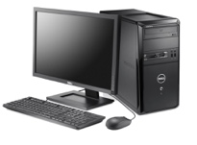 |  | AMD FX-6100, 3300 МГц, 4гб и сильнее. Допускается ноутбук | Шт.
2. | Стул | 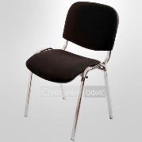 |  | Офисный на 4 ножках | Шт.
3. | Стол | 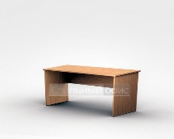 |  | 100х60 и более | Шт.
4. | Картридер | 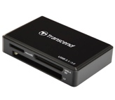 |  | любой | Шт.
5. | Редакторы текста и таблиц |  |  | Возможность редактировать текст | Шт.
6. | Графические редакторы, позволяющие проводить обработку изображений, в том числе пакетную |  |  | 2021 г. и более новые | Шт.
7. | Сетевой фильтр | 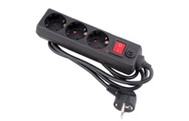 |  | 1,5 метра и более. Не менее 3 розеток | Шт.
РАСХОДНЫЕ МАТЕРИАЛЫ, ОБОРУДОВАНИЕ И ИНСТРУМЕНТЫ, КОТОРЫЕ УЧАСТНИКИ ДОЛЖНЫ ИМЕТЬ ПРИ СЕБЕ
1. | Фотоаппарат с объективом или объективами | 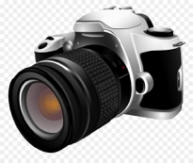 |  | Объектив должен соответствовать фотоаппарату | комплект
2. | Карта памяти | 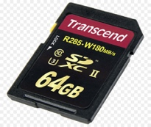 |  | Должна соответствовать фотоаппарату | Шт.
РАСХОДНЫЕ МАТЕРИАЛЫ И ОБОРУДОВАНИЕ, ЗАПРЕЩЕННЫЕ НА ПЛОЩАДКЕ

1. | Форматные камеры | 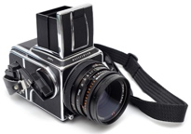 |  | Среднеформатные и крупноформатные | Любое
2. | Сотовые телефоны |  |  | Любое | Любое
3 | Видео камеры | 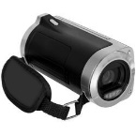 |  | Любое | Любое
ДОПОЛНИТЕЛЬНОЕ ОБОРУДОВАНИЕ, ИНСТРУМЕНТЫ КОТОРОЕ МОЖЕТ ПРИВЕСТИ С СОБОЙ УЧАСТНИК
№ | Наименование | Фото оборудования или инструмента, или мебели |  | Технические характеристики оборудования, инструментов и ссылка на сайт производителя, поставщика | Ед. измерения | Н
1. | Штатив | 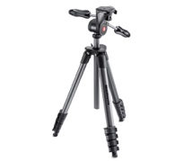 |  | Любой | Шт.
2. | Внешняя вспышка | 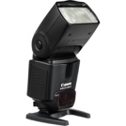 |  | Должна соответствовать фотоаппарату | Шт.
3. | Шнур или картридер | 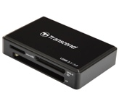 |  | Должны соответствовать фотоаппарату | Шт.
4. | Дополнительные объективы | 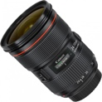 |  | На усмотрение участника | Шт.
5. | Дополнительные аккумуляторы и батарейки | 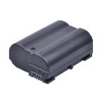 |  | На усмотрение участника | Шт.
6. | Светофильтры |  |  | На усмотрение участника | Шт.
7. | Средства очистки оптики | 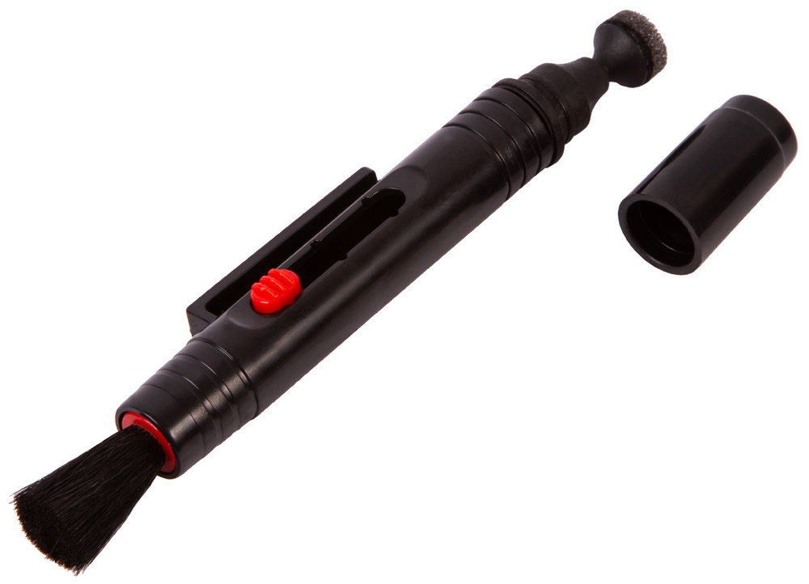 |  | На усмотрение участника | Шт.
ОБОРУДОВАНИЕ НА 1-ГО ЭКСПЕРТА (КОНКУРСНАЯ ПЛОЩАДКА)
Перечень оборудования и мебель
№ | Наименование |  | Фото оборудования или инструмента, или мебели | Технические характеристики оборудования, инструментов и ссылка на сайт производителя, поставщика | Ед. измерения | Необходимое кол-во
1. | Стул |  | 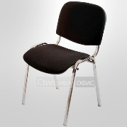 | Офисный на 4 ножках | Шт.
2. | Стол |  | 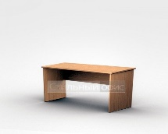 | На усмотрение организаторов | Шт.
3. | Компьютер с мышью и клавиатурой |  | 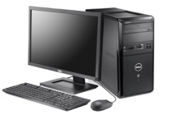 | AMD FX-6100, 3300 МГц, 4гб и сильнее. Допускается ноутбук | Шт.
4. | Сетевой фильтр |  | 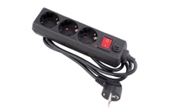 | 1,5 метра и более. Не менее 3 розеток | Шт.
5. | Графические редакторы, позволяющие проводить обработку изображений, в том числе пакетную |  |  | 2021 г. и более новые | Шт.
6. | Редакторы текста и таблиц |  |  | Возможность работать с текстом и таблицами | Шт.
7. | МФУ |  | 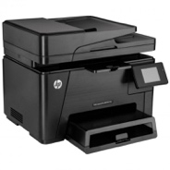 | А4 или больше | Шт.
РАСХОДНЫЕ МАТЕРИАЛЫ НА 1 Эксперта (при необходимости)
1. | Принтерная бумага |  |  | А4 | Пачка
ОБЩАЯ ИНФРАСТРУКТУРА КОНКУРСНОЙ ПЛОЩАДКИ
Перечень оборудование, инструментов, средств индивидуальной защиты и т.п.
№ | Наименование |  | Фото оборудования или инструмента, или мебели | Технические характеристики оборудования, инструментов и ссылка на сайт производителя, поставщика | Ед. измерения | Н
1. | Мусорное ведро |  | 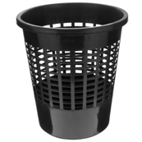 | Офисное | Шт. | 4
2. | Порошковый огнетушитель ОП-4 |  | 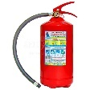 | Класс В - 55 В  Класс А - 2 А | Шт. | 1
3. | Аптечка на всех участников |  | 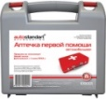 | https://www.mothercare.ru/ru/влажные-салфеткина усмотрение организатора | Шт. | 1
4. | Влажные салфетки (на всех участников) |  |  | https://apteka.ru/orenburg/catalog/aptechka-pervoi-pomoshi-avtotandemnovaya_127864/ | упаковка | 1/10
КОМНАТА ЭКСПЕРТОВ
Перечень оборудования, мебель, канцелярия и т.п.
№ | Наименование |  | Фото оборудования или инструмента, или мебели | Технические характеристики оборудования, инструментов и ссылка на сайт производителя, поставщика | Ед. измерения | Н
1. | Стол |  | 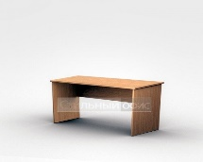 | 100х60 и более | Шт.
2. | Стул |  | 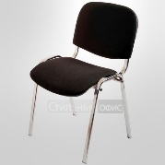 | Офисный на 4 ножках | Шт.
ДОПОЛНИТЕЛЬНЫЕ ТРЕБОВАНИЯ/КОММЕНТАРИИ
Количество точек питания и их характеристики
№ | Наименование |  | Фото оборудования или инструмента, или мебели | Технические характеристики оборудования, инструментов и ссылка на сайт производителя, поставщика | Ед. измерения | Н
1. | Кулер с водой |  | 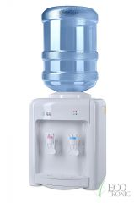 | Любой | Шт.
2. | Точки электропитания |  | 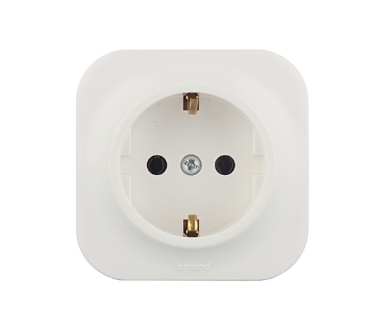 | Точка электропитания 220V | Шт.
3. | Точки интернета |  | Wifi или локальная сеть скорость 100 mb/s | Wifi или локальная сеть скорость 100 mb/s на 15 ПК | Шт.
4. | Вода для кулера |  |  | 19 л. | Шт.
5. | Стаканчики для воды |  |  |  | Шт.

4. Минимальные требования к оснащению рабочих мест с учетом всех основных нозологий.
Наименование нозологии | Площадь, м.кв. | Ширина прохода между рабочими местами, м. | Специализированное оборудование, количество.
Рабочее место участника с нарушением слуха | 1,5 м.кв. | 1,5 м | В стандартном помещении необходимо первые столы в ряду у окна и среднем ряду предусмотреть для инвалидов с нарушениями зрения и слуха;  Для слабослышащих участников можно предусмотреть звукоусиливающую аппаратуру, телефон громкоговорящий акустическая система, информационная индукционная система, индивидуальные наушники.
Рабочее место участника с нарушением зрения | 1,5 м.кв. | 1,5 м | В стандартном помещении необходимо первые столы в ряду у окна и среднем ряду предусмотреть для инвалидов с нарушениями зрения и слуха:  а) оснащение (оборудование) специального рабочего места тифлотехническими ориентирами и устройствами, с возможностью использования крупного рельефно-контрастного шрифта и шрифта Брайля, акустическими навигационными средствами, обеспечивающими беспрепятственное нахождение инвалидом по зрению - слепого своего рабочего места и выполнение трудовых функций;  б) для рабочего места, предполагающего работу на компьютере - оснащение специальным компьютерным оборудованием и оргтехникой с возможностью использования крупного рельефно-контрастного шрифта, озвучивания визуальной информации на экране монитора с использованием специальных аппаратных и программных средств, в том числе, адаптированного тактильного дисплея и аудиодисплея (синтезатора речи).
Рабочее место участника с нарушением ОДА | 2,25 м.кв. | 1,5 м | Оснащение (оборудование) специального рабочего места оборудованием, обеспечивающим реализацию эргономических принципов; предполагает увеличение размера зоны на одно место с учетом подъезда и разворота кресла-коляски, увеличения ширины прохода между рядами столов. А для участников, передвигающихся в кресле-коляске, выделить 1 - 2 первых стола в ряду у дверного проема; в случае необходимости персональный компьютер, оснащенный выносными компьютерными кнопками и специальной клавиатурой; персональный компьютер, оснащенный ножной или головной мышью и виртуальной экранной клавиатурой, персональный компьютер, оснащенный компьютерным джойстиком или компьютерным роллером и специальной клавиатурой.  Оснащение (оборудование) специального рабочего места специальными механизмами и устройствами, позволяющими изменять высоту и наклон рабочей поверхности, положение сиденья рабочего стула по высоте и наклону, угол наклона спинки рабочего стула, оснащение специальным сиденьем, обеспечивающим компенсацию усилия при вставании,  Для инвалидов, передвигающихся на креслах-колясках, с учетом выполняемой трудовой функции предусматривают:  - оснащение (оборудование) специального рабочего места оборудованием, обеспечивающим возможность подъезда к рабочему месту и разворота кресла-коляски.
Рабочее место участника с соматическими заболеваниями | 1,5 м.кв. | 1,5 м | Специальные требования к условиям труда инвалидов вследствие заболеваний сердечнососудистой системы, а также инвалиды вследствие других соматических заболеваний условия труда на рабочих местах должны соответствовать оптимальным и допустимым по микроклиматическим параметрам. На рабочих местах не допускается присутствие вредных химических веществ, включая аллергены, канцерогены, оксиды металлов, аэрозоли преимущественно фиброгенного действия.  Не допускается наличие тепловых излучений; локальной вибрации, электромагнитных излучений, ультрафиолетовой радиации.  Уровни шума на рабочих местах и освещенность должны соответствовать действующим нормативам.  Использовать столы - с регулируемыми высотой и углом наклона поверхности; стулья (кресла) - с регулируемыми высотой сиденья и положением спинки.
Рабочее место участника с ментальными нарушениями | 1,5 м.кв. | 1,5 м | Специальные требования к условиям труда инвалидов вследствие нервно-психических заболеваний создаются оптимальные и допустимые санитарно-гигиенические условия производственной среды, в том числе: температура воздуха в холодный период года при легкой работе - 21 - 24 °C; при средней тяжести работ - 17 - 20 °C; влажность воздуха в холодный и теплый периоды года 40 - 60 %; отсутствие вредных веществ: аллергенов, канцерогенов, аэрозолей, металлов, оксидов металлов; электромагнитное излучение - не выше ПДУ; шум - не выше ПДУ (до 81 дБА); отсутствие локальной и общей вибрации; отсутствие микроорганизмов, продуктов и препаратов, содержащих живые клетки и споры микроорганизмов, белковые препараты.  Оборудование (технические устройства) должно быть безопасное и комфортное в пользовании (устойчивые конструкции, прочная установка и фиксация, простой способ пользования без сложных систем включения и выключения, с автоматическим выключением при неполадках; расстановка и расположение, не создающие помех для подхода, пользования, передвижения; расширенные расстояния между столами, мебелью и в то же время не затрудняющие досягаемость; исключение острых выступов, углов, ранящих поверхностей, выступающих крепежных деталей).  Требования к условиям и организации труда на рабочих местах инвалидов вследствие заболеваний нервной системы  Для работников создаются оптимальные и допустимые санитарно-гигиенические условия производственной среды, в том числе: температура, влажность, скорость движения воздуха, тепловое излучение в рабочей зоне в соответствии с санитарными нормами; уровни шума не должны быть выше предельно допустимых; отсутствие воздействия общей и локальной вибрации; инфразвука; ультразвука; постоянного магнитного поля; статического электричества; электрического поля промышленной частоты; электромагнитного излучения радиочастотного диапазона; постоянного лазерного излучения; вредных химических веществ, в том числе канцерогенов, аллергенов, оксидов металлов, микроорганизмов - продуцентов, препаратов, содержащих живые клетки и споры микроорганизмов.

5. Схема застройки соревновательной площадки.
(для всех категорий участников)
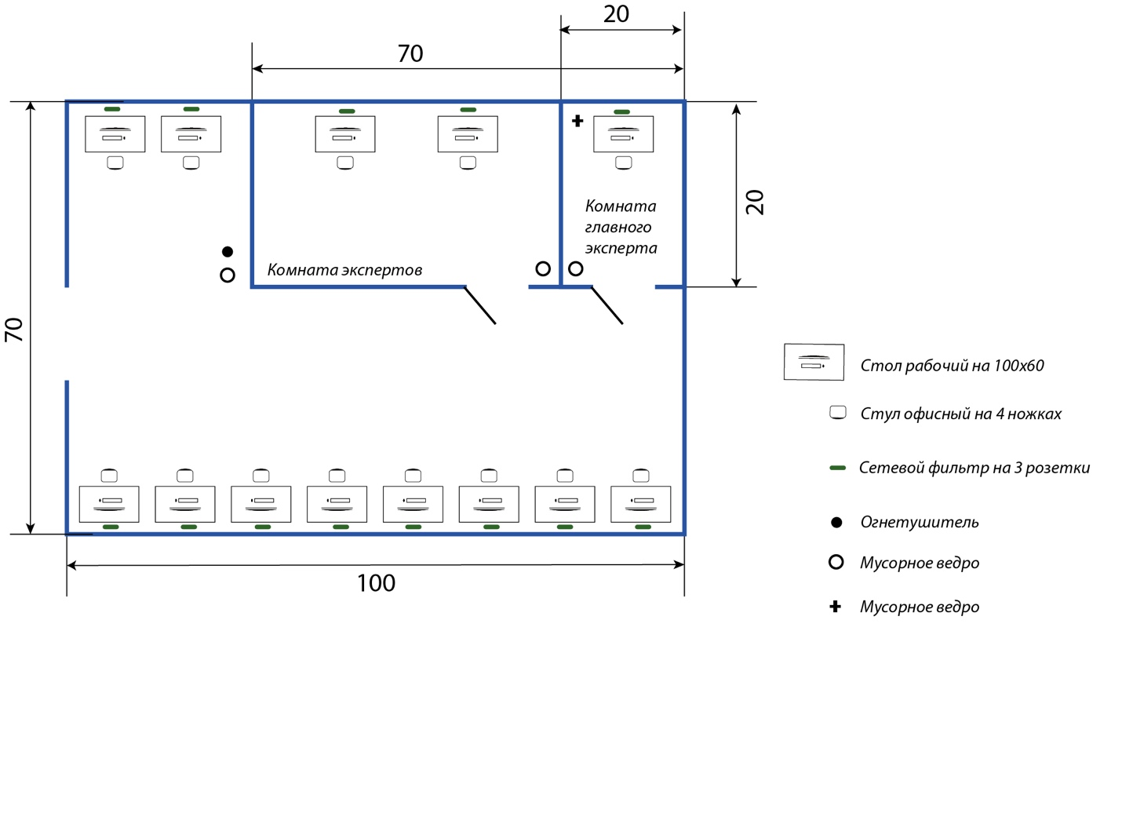

6. Требования охраны труда и техники безопасности
6.1 Общие требования
6.1.1. К самостоятельной работе с ПК допускаются участники после прохождения ими инструктажа на рабочем месте, обучения безопасным методам работ и проверки знаний по охране труда, прошедшие медицинское освидетельствование на предмет установления противопоказаний к работе с компьютером.
6.1.2. При работе с ПК рекомендуется организация перерывов на 10 минут через каждые 50 минут работы. Время на перерывы уже учтено в общем времени задания, и дополнительное время участникам не предоставляется.
6.1.3. Запрещается находиться возле ПК в верхней одежде, принимать пищу и курить, употреблять во время работы алкогольные напитки, а также быть в состоянии алкогольного, наркотического или другого опьянения.
6.1.4. Участник соревнования должен знать месторасположение первичных средств пожаротушения и уметь ими пользоваться.
6.1.5. О каждом несчастном случае пострадавший или очевидец несчастного случая немедленно должен известить ближайшего эксперта.
6.1.6. При работе с ПК участник соревнования должны соблюдать правила личной гигиены.
6.1.7. Работа на конкурсной площадке разрешается исключительно в присутствии эксперта. Запрещается присутствие на конкурсной площадке посторонних лиц.
6.1.8. По всем вопросам, связанным с работой компьютера следует обращаться к руководителю.
6.2 Действия до начала работ
6.2.1. Перед включением используемого на рабочем месте оборудования участник соревнования обязан:
- Осмотреть и привести в порядок рабочее место, убрать все посторонние предметы, которые могут отвлекать внимание и затруднять работу.
- Проверить правильность установки стола, стула, угол наклона экрана монитора, положения клавиатуры в целях исключения неудобных поз и длительных напряжений тела. Обратить внимание на то, что дисплей должен находиться на расстоянии не менее 50 см от глаз (оптимально 60-70 см).
- Убедиться в том, что оборудование включено.
- Убедиться в отсутствии засветок, отражений и бликов на экране монитора.
- Убедиться в том, что на устройствах ПК (системный блок, монитор, клавиатура) не располагаются сосуды с жидкостями, сыпучими материалами (чай, кофе, сок, вода и пр.).
6.2.2. При выявлении неполадок сообщить об этом эксперту и до их устранения к работе не приступать.
6.3 Действия во время выполнения работ
6.3.1. В течение всего времени работы со средствами компьютерной и оргтехники участник соревнования обязан:
- содержать в порядке и чистоте рабочее место;
- следить за тем, чтобы вентиляционные отверстия устройств ничем не были закрыты;
- выполнять требования инструкции по эксплуатации оборудования;
- соблюдать, установленные расписанием, трудовым распорядком регламентированные перерывы в работе, выполнять рекомендованные физические упражнения.
6.2. Участнику соревнований запрещается во время работы:
- отключать и подключать интерфейсные кабели периферийных устройств без эксперта;
- класть на устройства средств компьютерной и оргтехники бумаги, папки и прочие посторонние предметы;
- прикасаться к задней панели системного блока (процессора) при включенном питании;
- отключать электропитание во время выполнения программы, процесса;
- допускать попадание влаги, грязи, сыпучих веществ на устройства средств компьютерной и оргтехники;
- производить самостоятельно вскрытие и ремонт оборудования;
- производить самостоятельно вскрытие и заправку картриджей принтеров или копиров;
- работать с устройствами компьютерной и оргтехники со снятыми кожухами;
- располагаться при работе на расстоянии менее 50 см от экрана монитора.
6.3.3. Продолжительность работы на ПК без регламентированных перерывов не должна превышать 1-го часа. Во время регламентированного перерыва с целью снижения нервно-эмоционального напряжения, утомления зрительного аппарата, необходимо выполнять комплексы физических упражнений.
6.4 Действия после окончания работ
6.4.1. По окончании работы участник соревнования обязан соблюдать следующую последовательность отключения оборудования:
- произвести завершение всех выполняемых на ПК задач;
- отключить питание в последовательности, установленной инструкцией по эксплуатации данного оборудования.
- в любом случае следовать указаниям экспертов
6.4.2. Убрать со стола рабочие материалы и привести в порядок рабочее место.
6.4.3. Обо всех замеченных неполадках сообщить эксперту.
6.5 Действия в случае аварийной ситуации
6.5.1. Обо всех неисправностях в работе оборудования и аварийных ситуациях сообщать непосредственно эксперту.
6.5.2. При обнаружении обрыва проводов питания или нарушения целостности их изоляции, неисправности заземления и других повреждений электрооборудования, появления запаха гари, посторонних звуков в работе оборудования и тестовых сигналов, немедленно прекратить работу и отключить питание.
6.5.3. При поражении пользователя электрическим током принять меры по его освобождению от действия тока путем отключения электропитания и до прибытия врача оказать потерпевшему первую медицинскую помощь.
6.5.4. В случае возгорания оборудования отключить питание, сообщить эксперту, позвонить в пожарную охрану, после чего приступить к тушению пожара имеющимися средствами.

